**新 书 推 荐**

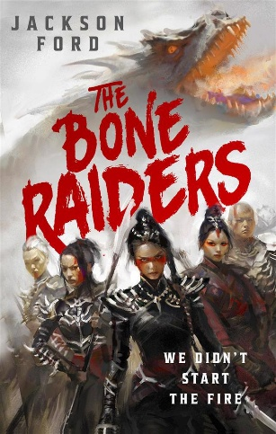**中文书名：《骨掠者》**

**英文书名：THE BONE RAIDERS**

**作 者：Jackson Ford**

**出 版 社：Orbit**

**代理公司：Johnson & Alcock/ANA/Conor**

**页 数：464页**

**出版时间：2025年8月**

**代理地区：中国大陆、台湾**

**审读资料：电子稿**

**类 型：奇幻小说**

**内容简介：**

没事别招惹拉卡达人。生活在“织锦”草原上的人们称他们为“骨掠者”，因为他们有个“迷人”的习惯——把杀死的人的骨头挂在马匹和盔甲上展示。

但如今，当掠者可不容易。“织锦”草原上出现了一位新的大汗，他对掠者部落忍无可忍，计划动用庞大的军队来解决问题。此外，还有阿拉坦——体型如大象般巨大的喷火蜥蜴，它们在草原上游荡，寻找日益减少的食物。

萨雅娜是拉卡达人的侦察兵，她热爱自己的“事业”。但如果她想保住这份工作，就必须采取一些极端措施。比如，说服她的部落骑阿拉坦，而不是马。萨雅娜还不清楚如何在不被活活吃掉或烤熟的情况下做到这一点，但她最好快点想出办法——否则，她和她的部落，以及“织锦”草原上的所有掠者，都将被彻底消灭。本书适合尼古拉斯·伊姆斯（Nicholas Eames）的《狂野之王》（*Kings of the Wyld*）、乔纳森·弗伦奇（Jonathan French）的《灰杂种》（*The Grey Bastards*）以及阿伯克龙比（Abercrombie）的《第一律法》（*The Blade Itself*）的粉丝。

当然，我爱萨雅娜，她大胆而冲动，愿意放弃宫廷生活，成为自己命运的主宰，即使这意味着成为一名掠者。但所有拉卡达女性都以不同的方式打动了我——你肯定不会对“骨掠者”有这样的期待，对吧？！坚强而忠诚的哈格伦（Hagelun），她最大的弱点在于她与沉默却充满活力的弓箭手埃里（Ehri）之间的爱情。神秘而古老的昆（Khun），总是用寓言和隐语说话。还有奇梅格（Chimeg），她从零开始建立了拉卡达的传说和身份，目睹她们一个接一个地死去，如今正拼命试图将最后的女性团结在一起。

再加上“织锦”草原的史诗世界、动作场面、粗口、俏皮话以及曲折的情节，你会感受到无穷的乐趣。

**作者简介：**

杰克逊·福特（Jackson Ford）是南非作家罗伯·博法特（Rob Boffard）的笔名，他目前居住在温哥华。著有广受好评的FROST FILES系列，讲述了一位拥有心电感应能力特工的传奇故事。他以Rob Boffard的名义出版了四部科幻小说，并曾担任记者十多年，为BBC、io9和《卫报》《连线》等出版物和网站撰写文章。

**媒体评价：**

“这是一场令人心情起伏、充满动作的冒险，充满了情感冲击。”

——科克斯

“以惊人的速度完成了近五百页的疯狂冒险。”

——《卫报》

“轻浮无礼。”

——《出版人周刊》

**感谢您的阅读！**

**请将反馈信息发至：版权负责人**

**Email**：**[Rights@nurnberg.com.cn](mailto:Rights@nurnberg.com.cn)**

安德鲁·纳伯格联合国际有限公司北京代表处

北京市海淀区中关村大街甲59号中国人民大学文化大厦1705室, 邮编：100872

电话：010-82504106, 传真：010-82504200

公司网址：[http://www.nurnberg.com.cn](http://www.nurnberg.com.cn/)

书目下载：<http://www.nurnberg.com.cn/booklist_zh/list.aspx>

书讯浏览：<http://www.nurnberg.com.cn/book/book.aspx>

视频推荐：<http://www.nurnberg.com.cn/video/video.aspx>

豆瓣小站：<http://site.douban.com/110577/>

新浪微博：[安德鲁纳伯格公司的微博_微博 (weibo.com)](https://weibo.com/1877653117/profile?topnav=1&wvr=6)

微信订阅号：ANABJ2002

